Министерство науки и высшего образования Российской Федерации

Федеральное государственное бюджетное образовательное   
учреждение высшего образования

«Ярославский государственный технический университет»

Кафедра «Информационные системы и технологии»

Курсовой проект защищен

с оценкой *________*

Руководитель,

Доцент, канд. ф-м. наук.

__________ А.Б. Раухваргер

«___» ____________ 2021

**МОДЕЛИРОВАНИЕ СТАТИСТИЧЕСКОЙ МОДЕЛИ ЗАДАНОЙ ФУНКЦИИ**

Пояснительная записка к курсовому проекту

по дисциплине “ Методы исследования и моделирования информационных процессов и технологий”

ЯГТУ 09.04.02-001 КП

Нормоконтролер, Работу выполнил

Доцент, канд. ф-м. наук студент гр. ЭМИС-24м

__________ А.Б. Раухваргер __________В.А. Матвеев

« » 2020 «___» ___________ 2021

2021

Министерство науки и высшего образования Российской Федерации

Федеральное государственное бюджетное образовательное учреждение высшего образования

«Ярославский государственный технический университет»

Кафедра Информационные системы и технологии

ЗАДАНИЕ № 1

по курсовому проектированию

Студенту Матвееву Виталию Александровичу

Институт цифровых систем курс 2 группа ЭМИС-24м

I. Тема проекта и исходные данные

разработать программу, моделирующую поведение системы, состояние которой определяется параметром z, зависящим от двух случайных факторов x и y, распределенных по нормальным распределениям с математическими ожиданиями mx , my и средне квадратичными отклонениями σx и σy, посредством выражения z=g(x,y)._____________________________________________________________________________

Представить следующие материалы:

1. Текстовые

Пояснительная записка к курсовому проекту­_______________________________________

_______________________________________________________________________________________________________________________________________________________________________________________________________________________________________

1. Программные

Программа, моделирующая поведение системы____________________________________ ________________________________________________________________________________________________________________________________________________________

____________________________________________________________________________

III. Рекомендуемая литература и материал:

____________________________________________________________________________________________________________________________________________________________________________________________________________________________________

____________________________________________________________________________

IV. Дата выдачи задания 10.12.2021

V. Срок сдачи законченного проекта 27.12.2021

VI. Отметка о явке на консультацию:

1)__________________ 2)______________________ 3)________________________

4)__________________ 5)______________________ 6)________________________

Руководитель проекта Раухваргер А. Б. Зав. Кафедрой Бойков С.Ю.

Задание принял к исполнению «_____»_____________ Студент___________________ (подпись студента)

**Реферат**

стр. 14, рис. 10

В рамках курсового проекта необходимо разработать программу, моделирующую поведение системы, состояние которой определяется параметром z, зависящим от двух случайных факторов x и y, распределенных по нормальным распределениям с математическими ожиданиями mx, my и средне квадратичными отклонениями σx и σy, посредством выражения z = g(x, y).

Входные данные: mx, my, σx, σy, число испытаний.

Результат: гистограмма плотности частот z.

Исследовать характер изменения гистограммы при увеличении числа испытаний.

Обозначения параметров факторного пространств.

Вариант 1.

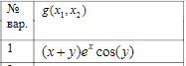

**Содержание**

1. Используемые алгоритмы 5

2. Работа приложения 6

3. Код программы 8

4. Исследовательская часть 9

Заключение 12

Список использованных источников 13

1. Используемые алгоритмы

Поскольку поведение системы зависит от двух случайных факторов x и y, распределенных по нормальным распределениям, следует использовать метод Бокса-Мюллера для каждого фактора, так как данный метод намного быстрее и точнее производит вычисление функции, чем стандартная реализация.

Метод Бокса-Мюллера позволяет получить пару независимых нормально распределенных случайных величин с математическим ожиданием 0 и дисперсией 1 по следующей формуле:

u = $cos(2π*x) \sqrt{2ln(y)}$

Для вычисления величины нормального распределения случайной величины с математическим ожиданием и стандартным отклонением по формуле:

Z = σ * u + m

Для получения случайной величины требуется использовать датчик случайных чисел.

Для вычисления плотности частоты определяется минимальное и максимальное значение величины распределения случайной величины, разница максимума и минимума делится на 20, тем самым получая длину одного интервала. Считается количество точек, попадающих в заданный интервал. После высчитываются плотности частот, на основании которых строится гистограмма.

1. Работа приложения

При запуске программы пользователю отображается интерфейс приложения. Интерфейс приложения представлен на рисунке 1.

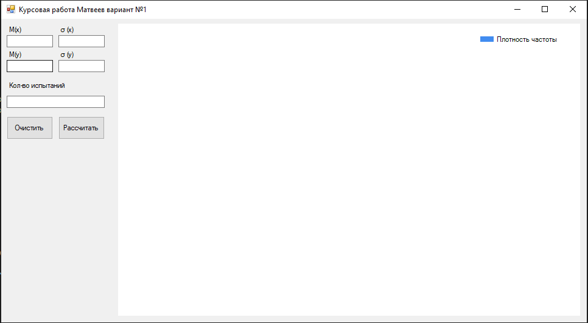

Рисунок 1 – Интерфейс приложения

Пользователю необходимо ввести значения математических ожиданий mx, my и средне квадратичных отклонений σx и σy, а также число испытаний. Пример заполненных данных представлен на рисунке 2.

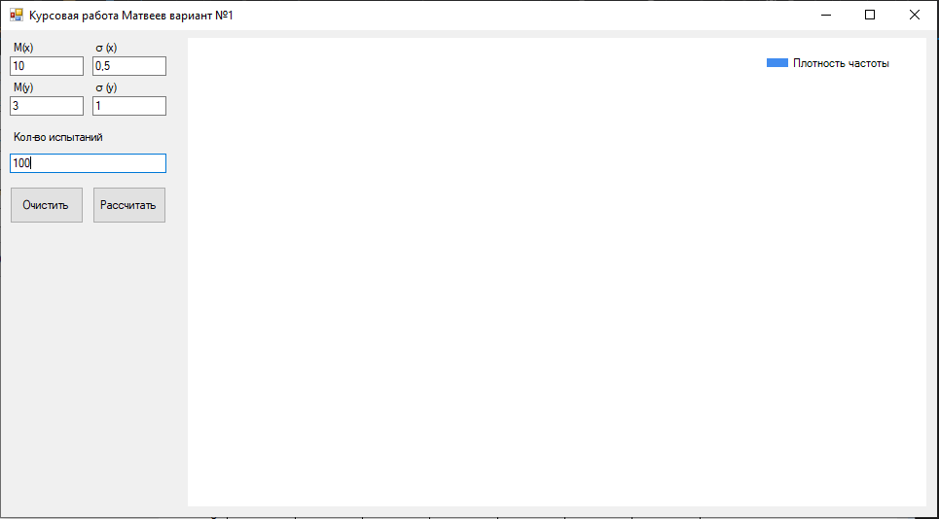

Рисунок 2 – Ввод данных

Далее пользователю необходимо нажать на кнопку «Рассчитать» после чего происходит расчет и построение гистограммы плотности частот. Пример результата работы приложения представлен на рисунке 3.

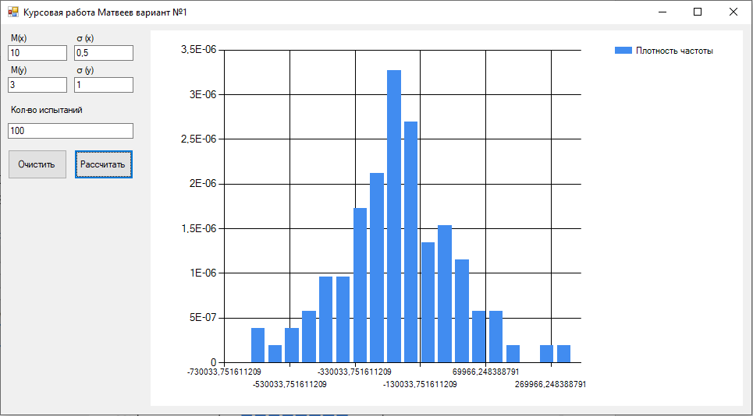

Рисунок 3 – Результат работы приложения

При повторном нажатии на кнопку «Рассчитать» будет происходить перерасчет и построение новой гистограммы плотности частот. Пример перерасчета представлен на рисунке 4.

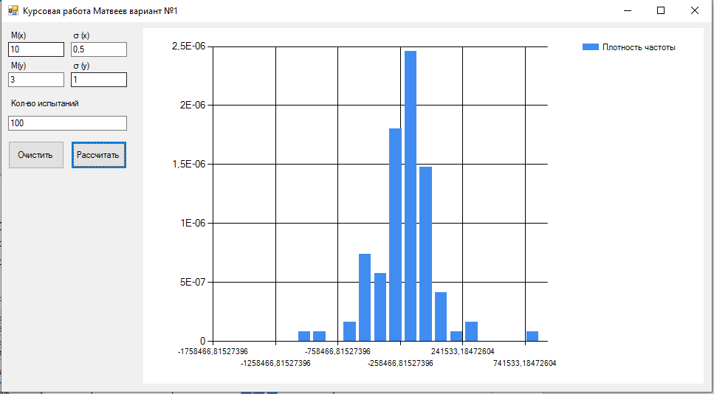

Рисунок 4 – Результат работы приложения при перерасчете

1. Код программы

using System;

using System.Collections.Generic;

using System.Data;

using System.Linq;

using System.Windows.Forms;

namespace Kursovaya_BoxMuller

{

public partial class Form1 : Form

{

double Mx, My, QX, QY;

int steps;

public Form1()

{

InitializeComponent();

}

public bool SetValues()

{

try

{

Mx = Convert.ToDouble(textBox1.Text);

My = Convert.ToDouble(textBox3.Text);

QX = Convert.ToDouble(textBox2.Text);

QY = Convert.ToDouble(textBox4.Text);

steps = Convert.ToInt32(textBox5.Text);

return true;

}

catch(Exception ex)

{

MessageBox.Show(ex.Message, "Ошибка");

return false;

}

}

public double Formula(double x, double y)

{

return (x + y) * Math.Exp(x) * Math.Cos(y);

}

private void button2_Click(object sender, EventArgs e)

{

if (!SetValues()) { return; }

chart1.Series[0].Points.Clear();

Random r = new Random();

Random rx1 = new Random(r.Next());

Random ry1 = new Random(r.Next());

Random rx2 = new Random(r.Next());

Random ry2 = new Random(r.Next());

List<double> list = new List<double>();

double u1, u2, u12;

for (int i = 0; i < steps; i++)

{

u1 = QX * (Math.Cos(2 * Math.PI * rx1.NextDouble()) * Math.Sqrt(-2 * Math.Log(ry1.NextDouble(), Math.E))) + Mx;

u2 = QY * (Math.Cos(2 * Math.PI * rx2.NextDouble()) * Math.Sqrt(-2 * Math.Log(ry2.NextDouble(), Math.E))) + My;

u12 = Formula(u1, u2);

list.Add(u12);

}

double max = list.Max();

double min = list.Min();

double range = (max - min) / 20;

double a = min;

double b = min + range;

for (double i = min; i <= max; i += range)

{

int count = list.Where(p => p > a && p <= b).ToArray().Count();

double result = count / (steps * range);

chart1.Series[0].Points.AddXY((a + b) / 2, result);

a += range;

b += range;

}

}

private void button1_Click(object sender, EventArgs e)

{

textBox1.Text = "";

textBox2.Text = "";

textBox3.Text = "";

textBox4.Text = "";

textBox5.Text = "";

chart1.Series[0].Points.Clear();

}

}

}

# Исследовательская часть

В рамках исследовательской части проследим, как будут изменяться гистограммы плотности частоты при увеличении числа испытаний.

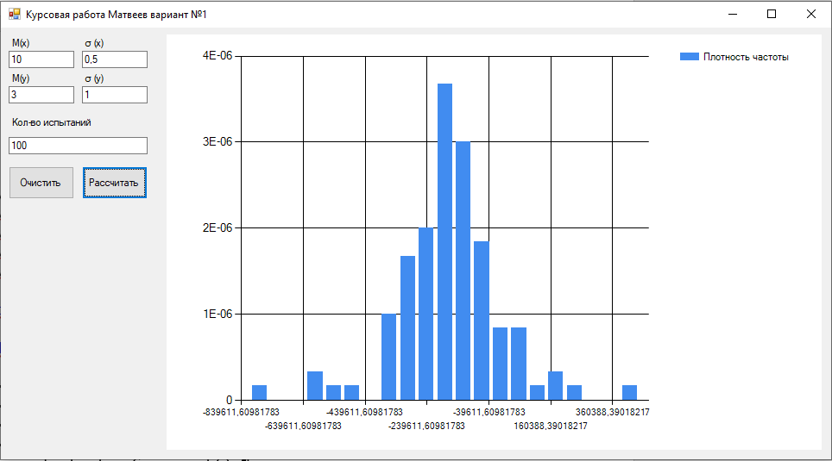

Рисунок 5 – Итог расчетов при 100 испытаний

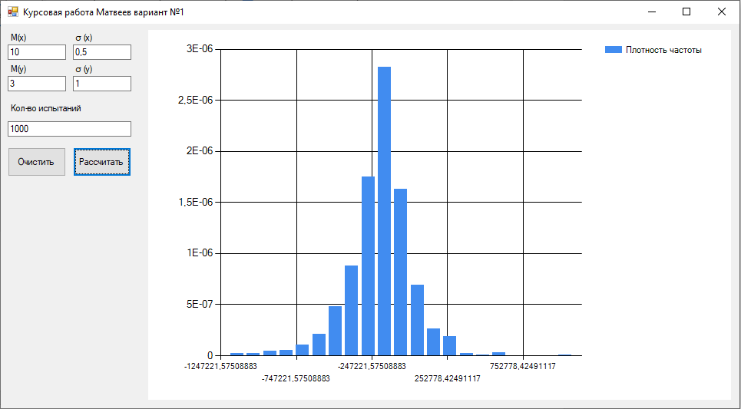

Рисунок 6 – Итог расчетов при 1000 испытаний

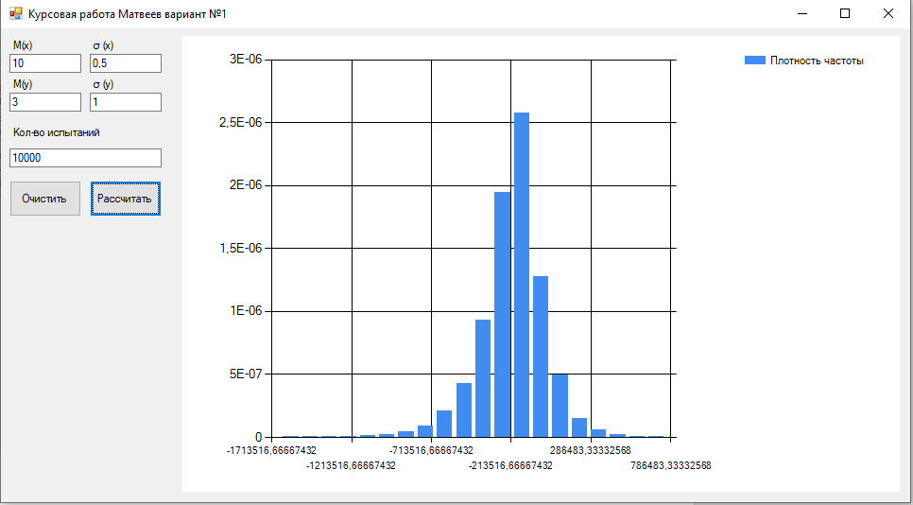

Рисунок 7 – Итог расчетов при 10000 испытаний

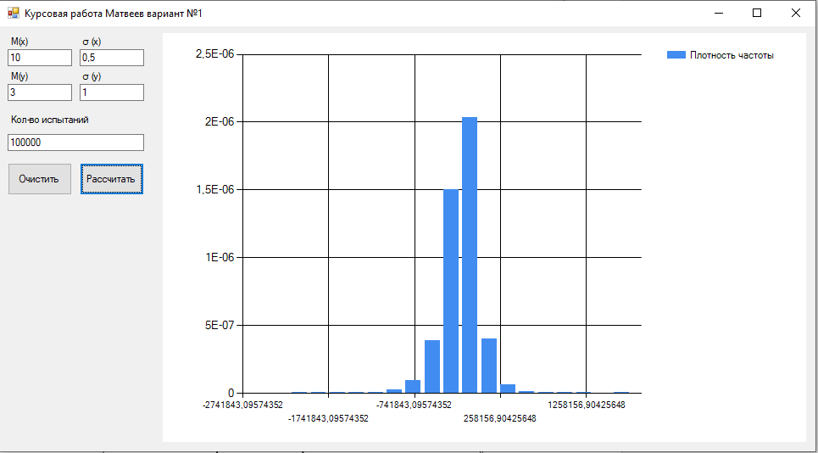

Рисунок 8 – Итог расчетов при 100000 испытаний

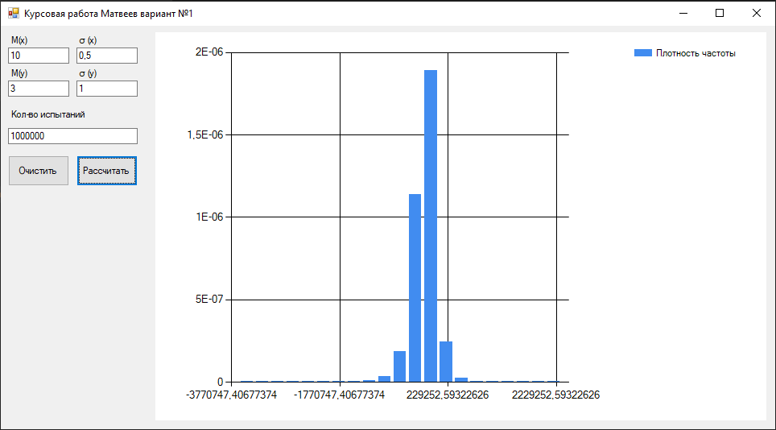

Рисунок 9 – Итог расчетов при 1000000 испытаний

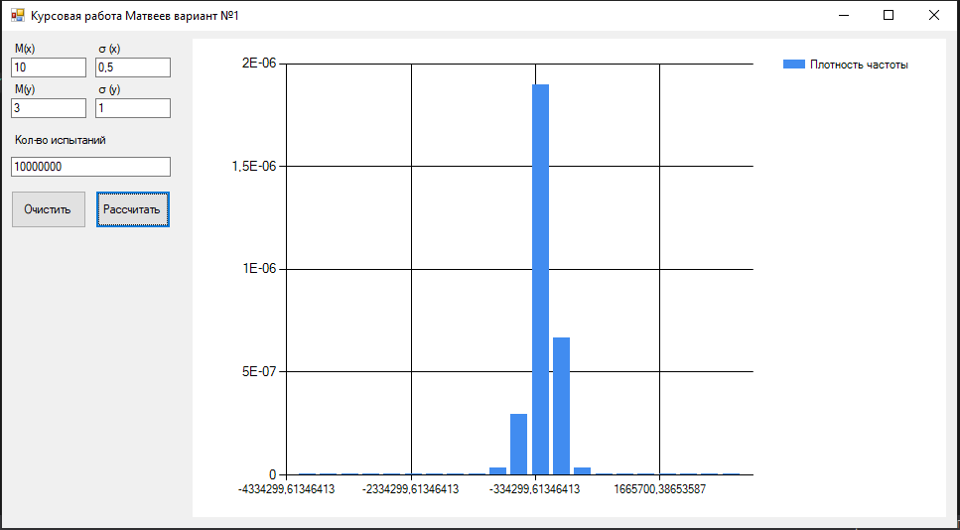

Рисунок 10 – Итог расчетов при 10000000 испытаний

# **Заключение**

Входе выполнения курсового проекта была разработана программа на С# с использованием Windows Forms, моделирующая поведение системы, состояние которой определяется параметром z, зависящим от двух случайных факторов x и y, распределенных по нормальным распределениям с математическими ожиданиями mx, my и средне квадратичными отклонениями σx и σy, посредством выражения z = g(x, y). В ходе исследовательской части выявлено, что при увеличении числа испытаний гистограмма плотности частоты становится более устойчивой при повторных испытаниях.

# **Список использованных источников**

1. Попов В. А. Теория вероятностей. Часть 2. Случайные величины: Учебное пособие / В. А. Попов — Казань: Казанский университет, 2013. — 45 с;
2. Подбельский В. В. Язык Си# Базовый курс: учеб. пособие / - Москва : Финансы и статистика, 2011.- 384 с.
3. Подбельский В.В. Язык Си#. Решение задач: учеб. пособие /. - Москва.: Финансы и статистика, 2014. - 296 с.:
4. Чарльз Петцольд, Программирование для Microsoft Windows на С#. В 2-х томах. Том 1./ Пер. с англ. – М.: Издательско-торговый дом «Русская Редакция», 2002. – 576 с.;
5. Павловская Т.А., С#. Программирование на языке высокого уровня. Учебник для вузов. — СПб: Питер, 2009 – 432 с: ил